台灣傳道六十年紀念特刊支分會專用稿紙 (寫好後請寄給梁世威弟兄 Carlliang05@gmail.com，手機0928-244715， Skype: carlliang3151，Line ID: carlliang)

單位名稱 | 中和第一支會 (雙和第二支會 ) |  | 單位號碼  139580
單位資料 | 成立日期 | 1994.3.19
 | 原屬單位 | 1994.3.19 自永和支會劃分出中和分會  1997.6.8 改制為中和支會  2000.11.19 永和支會及中和支會重新劃分為雙和第一支會及雙和第二支會
 | 教堂地址 | 新北市234永和區234保平路270號
 | 教堂電話 | 02-29253713
 | 歷任主教/會長(從第一任開始) | 1994.3.15~1997.6.8 吳欽源會長  1997.6.8~1998.2.15 吳欽源主教  1998.2.15~2000.8.6 蔡福安  2000.8.6~2005.4.24 陳西寶  2005.4.24~2009.3.22 何啟鐘  2009.3.22~2014.10.19 崔智強  2014.10.19~ 2015.10.6 謝維中  2015.10.6~林世一
重要史料 (請勿超過1,500字，所撰寫之資料請盡量包含人事時地物五大要項。 請附寄現任主教/會長照片及教堂照片。從前教堂及領袖之照片及重要活動史料照片亦很歡迎， 用畢歸還。)

1994.3.19 自永和支會劃分成立中和分會，會長吳欽源，一副鄭明達，二副李萱貴
1997.4.15 中和分會成為中和支會，主教吳欽源，一副鄭明達，二副李萱貴

2000.11.19 永和支會與中和支會重新劃分為雙和第一支會和雙和第二支會。第二支會
主教為陳西寶弟兄，一副鄭金太弟兄，二副陳文龍弟兄。

2015.10.06雙和第一支會和雙和第二支會重新劃分為永和支會與中和第一支會和
中和第二支會。雙和第一支會更名回永和支會。雙和第二支會更名為中和第一支會, 首任主教為林世一弟兄，一副許克宣弟兄，二副薛順成弟兄。書記(文書)林賢碩弟兄
.

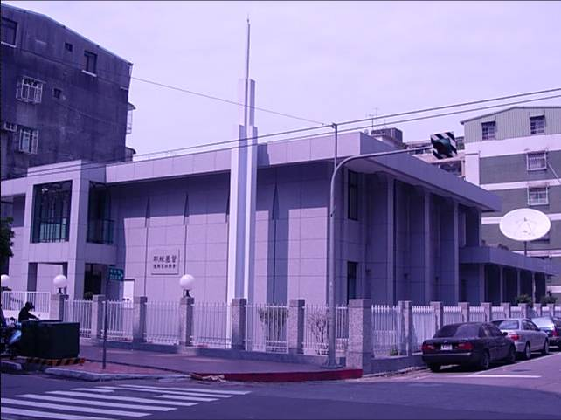
雙和教堂 – 1977年落成，1979年奉獻，1984年擴建,2003整修
新北市234永和區234保平路270號

補充資料提供者姓名： 江光祥 電話： 0980871416

Email:alex138chiang@gmail.com

